武汉大学2009—2010学年第二学期《高等数学A2》考试试题
（B卷）
一、（18分）1、将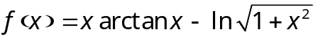展开为的幂级数；
2、指出该幂级数的收敛域；
3、求级数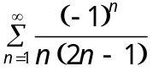的和．
二、（18分）设有曲面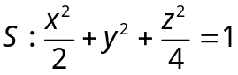，平面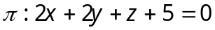
1、 在曲面上求平行于平面的切平面方程；
2、 求曲面与平面之间的最短距离。
三、求直线L：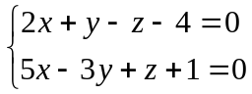在平面：2x+3y+z=0上的投影直线方程。
四、（12分）计算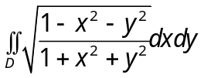 ，其中是由圆周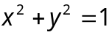及坐标轴所围成的在第一象限内的闭区域．
五、（10分）设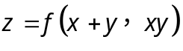，其中函数具有二阶连续的偏导数，求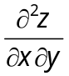．
六、（10分）求幂级数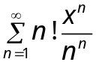的收敛域（端点情形要讨论）．
七、（12分）利用Gauss（高斯）公式计算曲面积分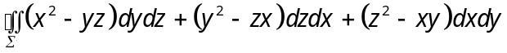 ，
八、（12分）设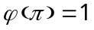，试确定函数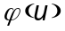，使得曲线积分 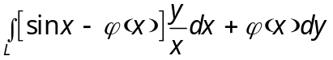
在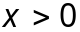或在的域内与路径无关，并求由点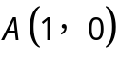到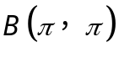的上述积分 ．
九、（8分）判别级数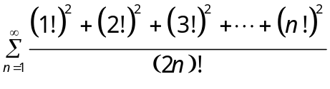的敛散性．

武汉大学2009—2010学年第二学期《高等数学A2》考试试题参考解答
（B卷）
一、（18分） ⑴. 将展开为的幂级数；⑵. 指出该幂级数的收敛域；
⑶. 求级数的和．
解：1、因为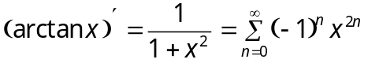 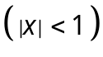，且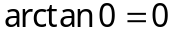，所以，
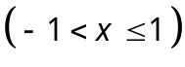
而 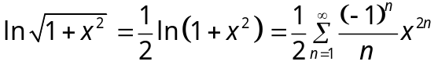 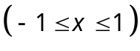
所以 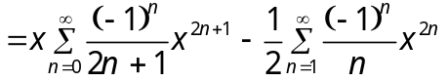
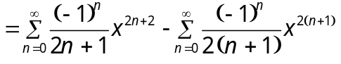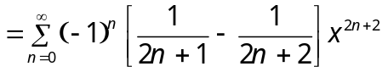
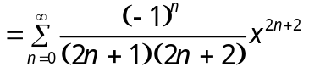
2、幂级数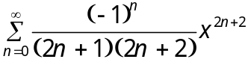的收敛域为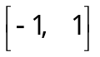．
3、令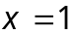，则有 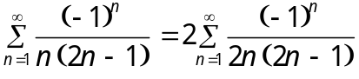
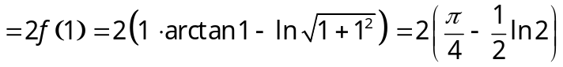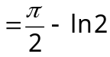．
二、（18分）设有曲面，平面
1、 在曲面上求平行于平面的切平面方程；
2、 求曲面与平面之间的最短距离。
解：1、令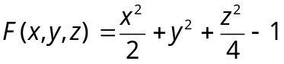，则上点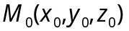处的切平面方程为:
其中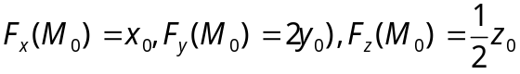由于平行故有：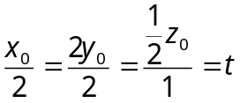
且 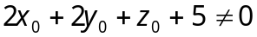 由于在曲面上，所以有：
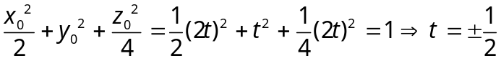
于是：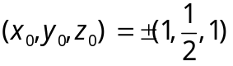 显然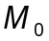不在平面上，相应的切平面方程是：
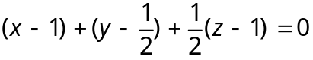和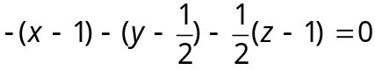
即：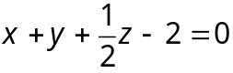和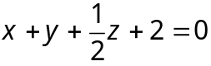
2、所求最短距离为的切点到平面的距离最短。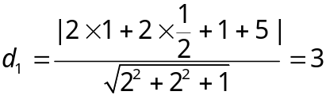
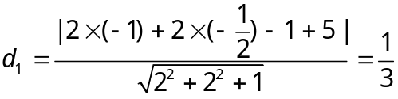因此最短距离为
三、解：过L的平面束方程为，
即。令该平面束与垂直，
则，解得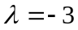。从而过L且垂直于的平面方程为
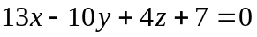。故投影直线方程为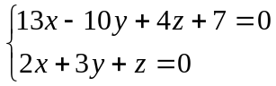
四、（12分）计算 ，其中是由圆周及坐标轴所围成的在第一象限内的闭区域．
解：作极坐标变换 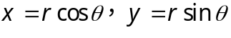 则有
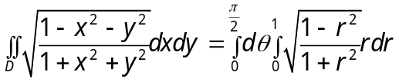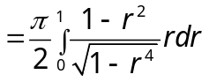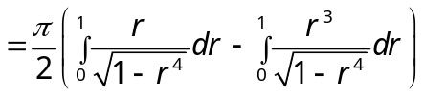
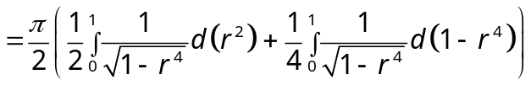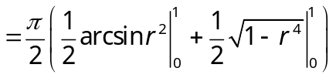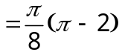
五、（10分）设，其中函数具有二阶连续的偏导数，求．
解：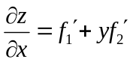 所以，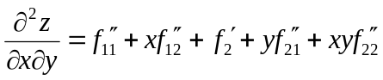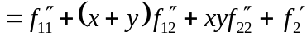
六、（10分）求幂级数的收敛域（端点情形要讨论）．
解：设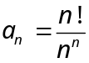， 则 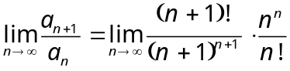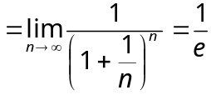，
所以，收敛半径为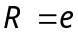， 当时，级数为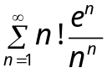
而 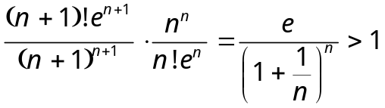
所以，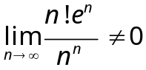因此，级数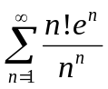发散．同理，当时，级数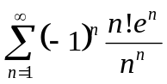也发散
所以幂级数的收敛区间为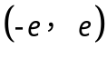
七、（12分）利用Gauss（高斯）公式计算曲面积分 ，
其中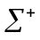为球面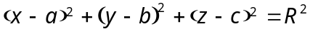的外侧．
解：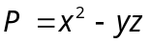，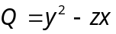，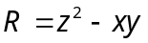
所以， 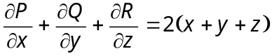 所以，由Gauss公式，得
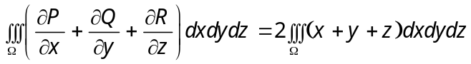
其中为空间区域 ……4
而的重心为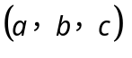，又设的体积为，则 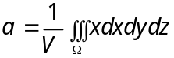，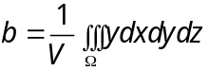，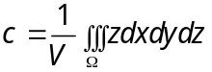
因此，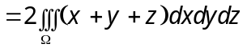
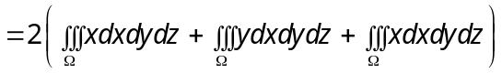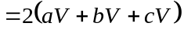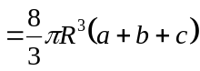
八、（12分）设，试确定函数，使得曲线积分
在或在的域内与路径无关，并求由点到的上述积分 ．
解：因为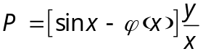， 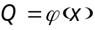
由于曲线积分在或在的域内与路径无关，因此
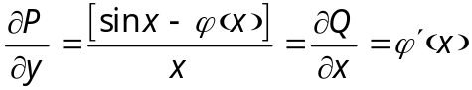
所以得微分方程 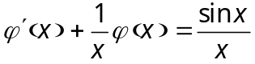 解此方程，得通解 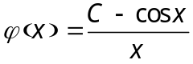 代入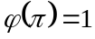，得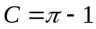 所以，所求函数为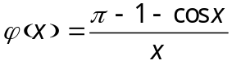
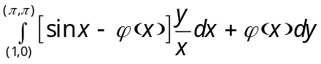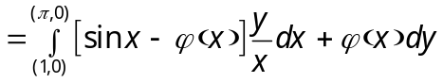
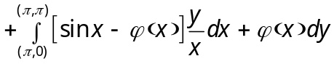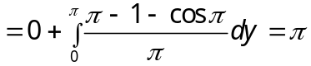
九、（8分）判别级数的敛散性．
解：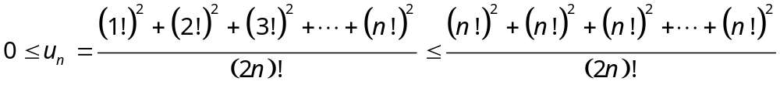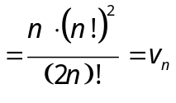
而 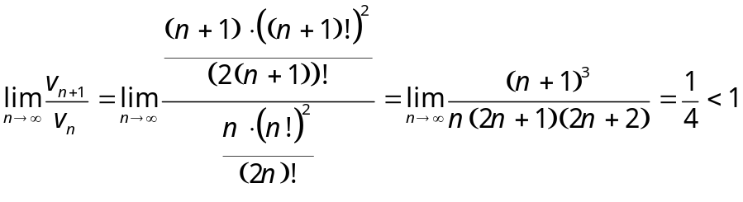
所以，由比值判别法，知级数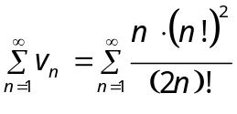收敛．
再由比较判别法知级数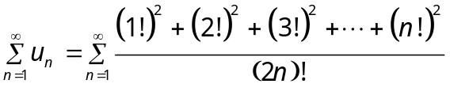收敛．

